**(PL) Instrukcja obsługi zegara ściennego JVD**

**Przed uruchomieniem zegara należy dokładnie przestudiować instrukcję oraz zachować ją dla przyszłych potrzeb..**

**Uruchomienie zegara**

Jeśli w pojemniku z tyłu zegara jest już włożona bateria wystarczy usunąć wkładkę. Jeśli baterii tam nie ma, należy włożyć do pojemnika jedną baterię typu AA (1,5 V), zwracając uwagę na właściwe skierowanie biegunów + i -.

**NASTAWIANIE CZASU**

Właściwą godzinę nastawiamy obracając kółeczkiem na tylnej stronie zegara.

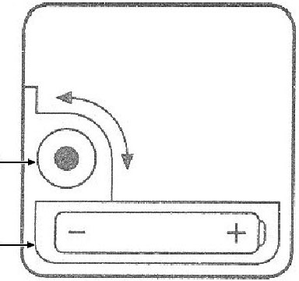

Kółeczko do nastawiania czasu

Pojemnik baterii

**UMIESZCZENIE ZEGARA**

Przed zawieszeniem zegara należy się upewnić, że śrubka lub haczyk na którym go chcemy zawiesić odpowiada rozmiarowi i wadze zegara.

#### Zasady użytkowania

* Zegar należy czyścić miękką, suchą szmatką.
* Baterie należy wymieniać co 12 miesięcy lub też w przypadku zatrzymania zegara.
* Jeśli zegar przez dłuższy czas nie ma być używany, baterię należy z niego wyjąć.
* Nigdy nie należy stosować baterii ładowanych (akumulatorków).
* Rozładowane baterie muszą być natychmiast wyjęte aby nie doszło do wycieku elektrolitu do mechanizmu zegara.

 Urządzenia tego, podobnie jak i zużytych baterii nie wolno wyrzucać wraz z domowymi odpadkami, ale należy je oddać do puktu zbioru, skąd trafią do właściwej utylizacji. Niefachowa likwidacja urządzenia może spowodować poważnie szkody w środowisku naturalnym. Zużyty wyrób można też zwrócić sprzedawcy.

**Dostawca:**

**Jasněna Vláhová**

**Nové Město nad Metují**

[**www.vlahova.cz**](http://email.seznam.cz/redir?hashId=824343731&to=http://www.vlahova.cz)